품질관리 기말고사
2001년 6월18일 김 갑수
제출처 : kskim@ns.snue.ac.kr
제출기한 : 2001년 6월 20일(수요일)

1. 다음 각 항목들의 정의하시오.(10점)
1) Function point
소프트웨어의 크기를 결정하는 소프트웨어 기능유형별 수량과 성능 및 품질요인들의 영향도를 고려하여 계산되는 수치

2) Software reliability model
소프트웨어 신뢰도 모델은 오류 프로세스와 그에 영향을 미치는 주된 인자들(오류 도입, 오류 삭제, 수행 환경)의 관계를 나타내는 모델

3) Software configuration 관리에서 Change request
조직의 필요와 요구사항은 시스템의 수명 동안 변화하므로 수정 관리는 대규모의 소프트웨어 시스템에서는 어쩔 수 없는 현상이다. 따라서 시스템에 대한 수정들이 기록되고, 효과적인 방법으로 그 시스템에 적용되는 것을 확실하게 보증하기 위해 일련의 절차를 거치게 되며, 이 때 첫 단계에서 수행되는 것이 수정 요청(Change request)으로 수정에 관한 권고사항들, 수정에 대한 추정 비용, 수정이 요청, 승인, 구현 그리고 검증된 날짜들이 기록된다.

4) CMM
CMM(Capability Maturity Model)은 1984년 미국 국방성이 무분별한 소프트웨어 개발로 너무 많은 비용이 들어가자 효율적인 개발 프로세스를 정립하고자 카네키멜론대학의 소프트웨어공학연구소에 의뢰해 탄생한 모델이다.
CMM은 한 조직의 소프트웨어 개발 성숙도를 혼란, 기본 운영, 프로세스 정의, 프로세스 측정, 프로세스 통제와 최적화라는 5등급으로 평가하는 방식이다. 등급이 올라갈수록 소프트웨어 개발 프로세스가 선진화돼 최종 제품의 품질이 올릴 수 있다는 이론이다.

5) COCOMO Model
COnstructive COst MOdel 모델은 보헴에 의한 비용 산정 모델을 말하며, 소프트웨어 개발비 견적 산정에 가장 널리 통용되고 있다.
다음과 같은 3가지 단계를 갖는다.
기본 COCOMO : 단순히 소프트웨어의 크기와 특성에 따라 대략적으로 견적
중간 COCOMO : 프로젝트와 프로세스 속성을 이용 기본 견적을 수정
상세 COCOMO : 프로젝트 단계와 부분별로 세분하여 견적

2 다음을 비교 설명하시오.(10점)
1) Failure Count Models 과 Times Between Failures Models
위의 두 모델은 소프트웨어의 신뢰도를 측정하기 위한 신뢰도 모듈로서, Times Between Failures Models은 신뢰도 측정을 위하여 초기에 제안된 모델로서 i-1번째 오류와 i번째 오류 사이의 시간은 프로그램이 남아있는 결함의 수를 반영하는 매개 변수를 취하는 분포를 따른다는 점을 가정한다면, Failure Count Models 모델에서 관심을 갖는 것은 오류간 시간이 아니라 정해진 시간 구간에서의 오류나 결함의 수효이다.

2) Check-in /Check-out model 과 Composition model(소프트웨어 형상관리에서)
Check-in /Check-out model 과 Composition model 은 모두 소프트웨어 형상관리 모델로써, Check-in /Check-out model의 경우 소프트웨어 파일의 수정을 요하는 경우 먼저 Package를 생성하여 필요한 작업명령을 작성한 후 파일을 Check-Out하여 작업을 진행하며, 다시 Check-In하였을 때 각 파일 단위로 수정 관련 정보를 생성하여 파일을 관리한다. 이와 달리 Composition Model은 소프트웨어의 개발 과정을 유지하고 보수하는 것으로 각 모듈의 비슷하게 구성되어 있는 Configuration를 유지하고 관리는 하는 모듈이다.

3. 다음과 같은 도구를 만들고자 한다. 다음 각 물음에 대해서 답하시오.
1) 형상 관리 도구를 만들고자한다. 자신이 만들고자 하는 형상관리 도구의 기능을 정의하시오.(10점)
제가 근무하는 곳은 Lucent Technolohies 의 Software Product Group이며, 과금 Package를 전세계에 공급하고 있습니다. Package 명은 Arbor/BP이며, 현제 Version 10.0까지 나온 상태이며, 미국의 Cambridge와 영국 London 그리고 중국 베이징 등 Region별 Development Center에서 지속적으로 제품 기능을 향상시키기 위해 개발하고 있습니다.
제가 형상관리 도구를 만든다면, 이렇게 본사 Cambridge에 개발 서버를 두고 지역적으로 Upgrade 또는 Fetch 버전을 개발할 때 이러한 개발관리나 Version관리 등의 형상관리를 할 수 있는 Tool을 만들고자 합니다. 주요 기능은 다음과 같습니다.
- 병렬 개발을 지원하여 Release 주기를 단축
- 소프트웨어 개발 라이프사이클 전반에 대한 형상관리
- 프로세스를 바꾸지 않고도 소규모 개발팀에서 전사적 규모의 개발팀까지 모두 지원

2) 이 도구들의 Function point를 계산하고자 한다. 1)에서 정의한 기능의 function point를 계산하시오. 이를 이용하여 예상되는 코드 라인수를 계산하시오.(10점)
- Function Point를 계산하는 방안은 정보통신부에서 권고하는 바대로 하면 다음과 같다.
- 아래 표에 따라 기능증대요인의 수 및 요인별 난이도 가중치를 정한 후 다음 식에 따라 기본 기능점수를 산출한다.
(기본기능점수(BFP) = ∑(난이도별 기능증대요인의 수 × 기능증대요인 별 난이도가중치)
- 각 성능특성요소 및 품질특성요소별 영향도를 합산하고 기술적 복잡도를 계산한다.
- 총 기능점수를 계산(총기능점수(TFP) = 기본기능점수(BFP) × 기술적복잡도(TCF))
Step 1 ) 기본 기능점수 산출
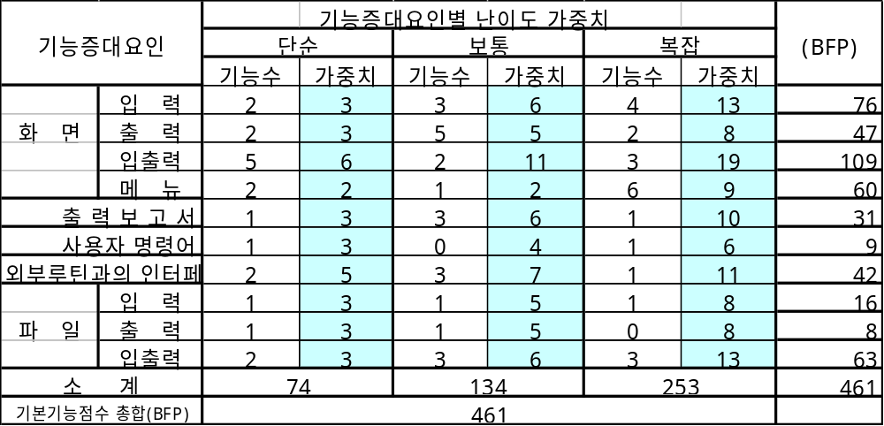 Step 2 ) 총 영향도 산출 및 기술적 복잡도 계산
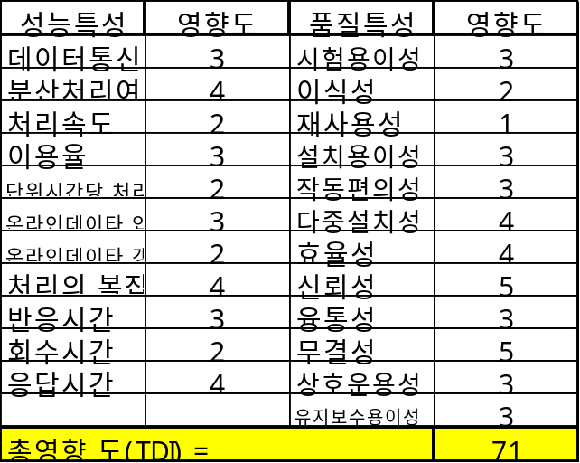
기술적복잡도 = 0.65 + (총영향도 * 0.006) = 0.65 + (71*0.006) = 1.076
Step 3 ) 총기능점수(TFP) 계산 = 기본기능점수(BFP) × 기술적복잡도(TCF)
= 461 * 1.076 = 496
- 총 라인수는 앞서 계산된 총 기능점수를 기초로 다음과 같은 공식에 따라 구해진다.
총 라인수 = 총 기능점수 * 80 = 496 * 80 = 39,683

3) 예상되는 코드 라인으로 COCOMO 모델에 따라 투입인력과 기간을 산정하시오. COCOMO 모델에서 적당한 가정을 하여 적합한 모델을 선택하시오.(10점)
총 라인수가 39,683으로 보정 계수가 0.85인 것을 볼 때, 규모가 작은 편이라 생가되어 “Organic mode”를 선택하는 것이 적당하다고 봅니다. Cocomo 모델의 Organic mode의 경우 PM을 산정하는 공식은 다음과 같음
Organic mode: PM = 2.4 (KDSI) 1.05
TDEV = 2.5 (PM) ^{0.38}
위의 공식에 따라 산출된 투입인력은 114.5 이며, 기간은 대략 15개월로 예상됨

4) 정통부 단가에 의해서 개발 비용을 산정하시오.(10점)
전체 소프트웨어 개발비는 직접인건비, 직접경비, 제경비 및 기술료의 총합으로 계산되며, 여기서는 개발비를 산출하기위해 몇 가지 가정 또는 예상을 하였습니다.

소프트웨어 개발비 | 473,236,356
직접인건비 | 167,595,735
직접경비 | 15,700,000
제경비 | 184,355,308
기술료 | 105,585,313
각각의 내역은 다음과 같습니다.
- 직접인건비 내역(기초인건비와 각 보정 계수의 곱으로 산출)
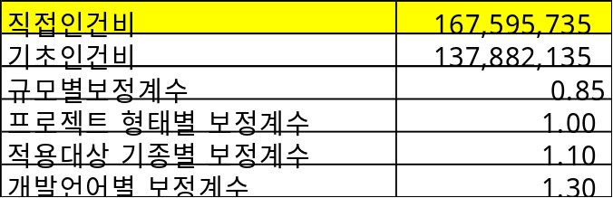
기초인건비 = 총 라인수 * 공정별 스텝당 인건비 = 39,683 * 3,474.6 = 137,882,135 임
- 직접경비 내역(아래 나열된 모든 경비의 합으로 산출)
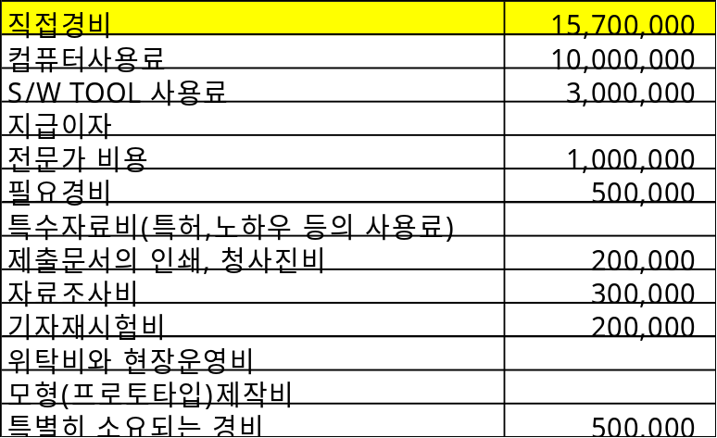
- 직접경비 내역(아래 나열된 모든 경비의 합으로 산출)
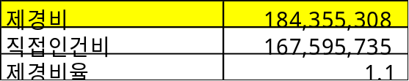
- 기술료 내역 : (직접인건비 + 제경비) * 기술료율
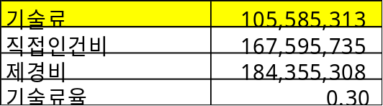
여기서는 제경비율과 기술료율을 각각 1.1과 0.30으로 정하여 개발비를 산출하였습니다.

5) 이 도구를 개발하기 위해서 어떤 software process model을 사용하면 좋은지 설명하시오.(10점)
처음으로 소프트웨어를 개발한다는 측면에서 개발시 나타날 수 있는 위험 관리에 강한 보헴의 나선형 모델을 사용하고자 합니다.
물론 다소 각 단계별로 상세 분석을 하고 필요에 따라 프로토타입을 개발하여 모의 실험을 하는 등 다소 복잡하고 또 많은 노력이 필요하지만 그래도 단계별로 프로젝트를 나누어 상세하게 고찰할 수 있는 장점이 있기 때문입니다.
더불어 보헴의 나선형 모델은 다음과 같은 특징을 갖습니다.
- 위험요소를 명백하게 다른 프로세스 모델을 포함한다.
- 위험 분석을 프로토타입을 발전시킬 때마다 실시하자는 새로운 시각을 갖고 있다.
- 진화 단계마다 실시되는 작업 내역
- 목적 수립(Planning) : 목표, 제약조건의 설정
- 위험 분석(risk analysis) : 위험 요소들의 분속과 관리기술을 통한 해소
- 개발(Engineering) : 위험 분석후 시스템에 대한 개발 모델을 선택 및 개발
- 계획 : 개발된 프로젝트 검토 후 다음 단계에 대한 계획

6) 5)의 모델대로 소프트웨어를 개발할 때에 각 단계가 있다. 이 단계별로 소프트웨어를 일반적으로 개발한다. 이 단계별로 소프트웨어 품질을 관리하는 방법을 간단히 설명하시오.(10점)
보헴의 나선형 모델은 5)에서와 같이 목적수립, 위험분석, 개발 및 계획으로 이루어 지며, 각 단계별로 소프트웨어의 품질을 관리하는 방안은 다음과 같습니다.
- 목적 수립 단계의 품질 관리
개발될 소프트웨어의 향후 유지보수 및 관리가 용이하도록 개발할 모듈이나 프로세스별로 정확한 목적 및 제약조건을 설정한다.
- 위험(risk) 분석단계의 품질관리
각 프로젝트별로 발생 가능한 위험에 대해 상세한 분석을 수행하고 일별로 또는 주별로 일지를 작성하여 관리한다. 경우에 따라 프로토타입 시스템을 만들어 위험 요소를 줄이도록 한다.
- 개발 단계의 품질관리
개발 도중 문제가 발생하는 경우 이를 원인별로 정리하며, 관리 대장을 만들어 차후 유사한 문제가 발생할 시 이에 대한 대비를 한다. 더불어 원격에서 서로 다른 개발자가 동일한 프로그램을 동시에 개발하는 경우에는 각 개발자 별로 개발업무 범위를 정확하게 하여 서로간의 개발 산출물간에 충돌이 일어나지 않도록 한다.
- 계획
한 프로젝트가 완료하고 다음 단계를 계획하기에 앞서 모든 개발 산출물의 관리를 체계적으로 문서화하여 차후 필요에 의해 기 개발된 프로젝트를 수정하는 경우 수정관리가 용이하도록 한다.

7) 6)의 방법대로 소프트웨어 품질을 관리한다고 가정하면 6)의 방법은 CMM의 어느 단계에 해당되는 지를 설명하시오. (10점)
6)의 방법은 매우 초기적인 형태의 품질 관리 방안으로 CMM에서 제시한 소프트웨어 개발 성숙도로 따진다면, “혼란”단계가 될 것입니다. 그러나 각 단계별로 시행착오를 거치며, 유지보수 및 Version관리에 보다 체계적이고 과학적으로 대처한다면, 2단계인 “기본 운영”단계 까지 성숙시킬 수 있으리라고 봅니다.

8) 6)의 방법대로 소프트웨어 품질을 관리한다고 가정하면 6)의 방법은 ISO 인증을 받을 수 있는가? 만약 받을 수 있으면 그 이유를 설명하고, 받을 수 없으면 ISO 인증을 받기 위해서 해야할 일을 간단히 설명하시오.
(10점)
7)에서도 설명한 바와 같이 초기적이고 시험적인 품질 관리이므로 ISO 인증을 받기엔 어렵다고 봅니다. 따라서 ISO 인증을 받기 위해서는 다음과 같은 체계화된 절차를 통해 품질을 개선할 수 있는 시스템을 정착시켜야 할 것입니다. 즉,
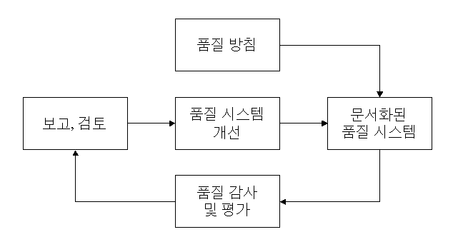
다음의 ISO 품질기록 관리절차서 작성 및 유지에 필요한 사항에 따라 품질관리를 할 때, ISO인증을 획득하는 기초가 될 것이라 봅니다.

- 품질기록 관리절차서 작성 및 유지
- 품질기록 파악, 수집 ,색인, 열람, 파일링, 보관, 유지, 폐기
- 외주업체 관련된 품질 기록
- 기록의 보관 환경
- 보존 기간 설정
- 고객의 이용 가능 (계약상에 합의된 경우)
- 내부품질 감사의 계획 및 시ㄹ행절차 수립
- 감사의 목적 명시, 감사계획 수립, 감사자의 독립성 유지,감사결과의 기록 및 유지
- 감사결과 송부, 시정조치 이행
- 감사의 사후 관리
- 경영자 보고, 시정조치 (Follow Up)

수고 많이 하였습니다.......

